Муниципальное казенное общеобразовательное учреждение

«Приалейская средняя общеобразовательная школа»

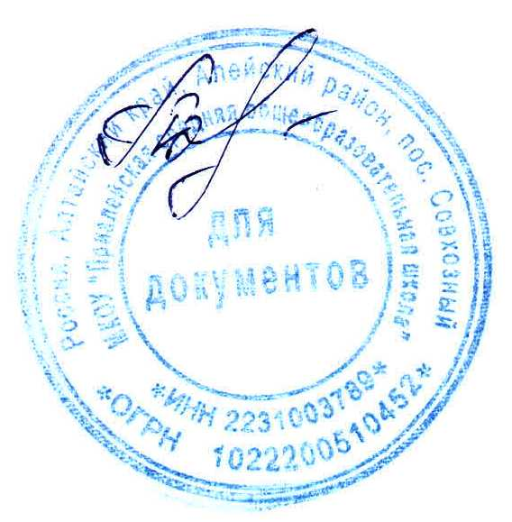УТВЕРЖДЕНО:

Приказом директора

от 18.12.2024г. №78

**ПОЛОЖЕНИЕ**

**о школьной службе примирения**

Совхозный, 2025

1. Общие положения

1.1 Служба примирения является объединением обучающихся и педагогов, действующей в образовательной организации на основе добровольческих усилий обучающихся. Служба примирения осуществляет свою деятельность на основании действующего законодательства РФ, устава образовательной организации.

2. Цели и задачи службы примирения

2.1 Целью службы примирения является:

2.1.1 распространение среди обучающихся, родителей и педагогов цивилизованных форм разрешения конфликтов;

2.1.2 помощь в разрешении конфликтных и криминальных ситуаций на основе принципов восстановительной медиации;

2.1.3 снижение количества административного реагирования на правонарушения.

2.2 Задачи службы примирения:

2.2.1 проведение примирительных программ (восстановительных медиаций, кругов сообщества, школьных и семейных конференций и т.д.) для участников конфликтов и криминальных ситуаций;

2.2.2 обучение обучающихся цивилизованным методам урегулирования конфликтов и ответственности;

2.2.3 информирование обучающихся и педагогов о принципах и ценностях восстановительной медиации.

3. Принципы деятельности службы примирения

Деятельность службы примирения основана на следующих принципах:

3.1.1 Принцип добровольности, предполагающий как добровольное участие обучающихся в организации работы службы, так и обязательное согласие сторон, вовлеченных в конфликт, на участие в примирительной программе. 3.1.2 Принцип конфиденциальности, предполагающий обязательство службы прими рения не разглашать полученные в ходе программ сведения. Исключение составляет ин формация о готовящемся преступлении, а также примирительный договор (по согласованию с участниками встречи и подписанный ими).

3.1.3 Принцип нейтральности, запрещающий службе примирения принимать сторону одного из участников конфликта. Нейтральность предполагает, что служба примирения не выясняет вопрос о виновности или невиновности той или иной стороны, а является независимым посредником, помогающим сторонам самостоятельно найти решение.

4. Порядок формирования службы примирения

4.1 В состав службы примирения могут входить обучающиеся 8-11 классов, прошедшие обучение проведению примирительных программ (в модели восстановительной медиации).

4.2 Руководителем (куратором) службы может быть педагог- психолог или иной педагогический работник образовательной организации, на которого возлагаются обязанности по руководству службой примирения приказом директора школы.

4.3 Руководителем (куратором) службы примирения может быть человек, прошедший обучение по проведению примирительных программ (в модели восстановительной медиации).

4.4 Родители дают согласие на работу своего ребенка в качестве ведущих примирительных встреч.

4.5 Вопросы членства в службе примирения, требований к обучающимся, входящим в состав службы, и иные вопросы, не регламентированные настоящим Положением, могут определяться Уставом, принимаемым службой примирения самостоятельно.

5. Порядок работы службы примирения

5.1 Служба примирения может получать информацию о случаях конфликтного или криминального характера от педагогов, обучающихся, администрации образовательной организации, членов службы примирения, родителей.

5.2 Служба примирения принимает решение о возможности или невозможности примирительной программы в каждом конкретном случае самостоятельно. При необходимости о принятом решении информируются должностные лица школы.

5.3 Примирительная программа начинается в случае согласия конфликтующих сторон на участие в данной программе. Если действия одной или обеих сторон могут быть квалифицированы как правонарушение или преступление, для проведения программы также необходимо согласие родителей или их участие во встрече.

5.4 В случае если примирительная программа планируется, когда дело находится на этапе дознания, следствия или в суде, то ее проведении ставится в известность администрация образовательной организации и родители, и при необходимости производится согласование с соответствующими органами внутренних дел.

5.5 Переговоры с родителями и должностными лицами проводит руководитель (куратор) службы примирения.

5.6 В сложных ситуациях (как правило, если в ситуации есть материальный ущерб, среди участников есть взрослые или родители, а также в случае криминальной ситуации) куратор службы примирения принимает участие в проводимой программе.

5.7 В случае если конфликтующие стороны не достигли возраста 10 лет, примирительная программа проводится с согласия классного руководителя. 5.8 Служба примирения самостоятельно определяет сроки и этапы проведения про граммы в каждом отдельном случае.

5.9 В случае если в ходе примирительной программы конфликтующие стороны пришли к соглашению, достигнутые результаты могут фиксироваться в письменном примирительном договоре или устном соглашении.

5.10 При необходимости служба примирения передает копию примирительного договора администрации школы.

5.11 Служба примирения помогает определить способ выполнения обязательств, взятых на себя сторонами в примирительном договоре, но не несет ответственность за их выполнение. При возникновении проблем в выполнении обязательств, служба примирения может проводить дополнительные встречи сторон и помочь сторонам осознать причины трудностей и пути их преодоления, что должно быть оговорено в письменном или устном соглашении.

5.12 При необходимости служба примирения информирует участников примирительной программы о возможностях других специалистов (социального педагога, психолога, имеющихся на территории учреждений социальной сферы).

5.13 Деятельность службы примирения фиксируется в журналах и отчетах, которые являются внутренними документами службы;

5.14. Куратор службы обеспечивает мониторинг проведенных программ, проведение супервизий с медиаторами на соответствие их деятельности принципам восстановительной медиации.

5.15 Медиация (и другие восстановительные практики) не является психологической процедурой, и потому не требует обязательного согласия со стороны родителей. Однако куратор старается по возможности информировать и привлекать родителей в медиацию (а по указанным в пунктах 5.3 и 5.4 категориям дел участие родителей или согласие на проведение медиации в их отсутствие является обязательным).

5.16 Служба примирения рекомендует участникам конфликта на время проведения процедуры медиации воздержаться от обращений в вышестоящие инстанции, средства массовой информации или судебные органы.

5.17 По согласованию с администрацией образовательного учреждения и руководителем службы примирения, медиаторы могут проводить медиацию по конфликтам между педагогами и администрацией, конфликтам родителей и их детей, а также по семейным конфликтам и спорам. Если споры возникли из гражданских правоотношений, в том числе в связи с осуществлением предпринимательской и иной экономической деятельности, а также из трудовых правоотношений и семейных правоотношений, деятельность медиатора и его квалификация регулируется 193-ФЗ РФ «Об альтернативной процедуре урегулирования споров с участием посредника (процедуре медиации)».

5.18 При необходимости, служба примирения получает у сторон разрешение на обработку их персональных данных в соответствии с законом «О персональных данных» 152-ФЗ. 6. Организация деятельности службы примирения

6. Организация деятельности службы примирения

6.1 Службе примирения по согласованию с администрацией образовательной организации предоставляется помещение для сборов и проведения примирительных программ, а также возможность использовать иные ресурсы образовательной организации - такие, как оборудование, оргтехника, канцелярские принадлежности, средства информации и другие.

6.2 Оплата работы куратора (руководителя) службы примирения осуществляется из средств фонда оплаты труда образовательного учреждения

6.3 Должностные лица образовательной организации оказывают службе примирения содействие в распространении информации о деятельности службы среди педагогов и школьников.

6.4 Администрация образовательной организации содействует службе примирения в организации взаимодействия с педагогами школы, а также социальными службами и другими организациями. Администрация стимулирует педагогов обращаться в службу примирения или самим использовать восстановительные практики.

6.5 В случае если стороны согласились на примирительную встречу (участие в Круге сообщества или Семейной восстановительной конференции), то административные действия в отношении данных участников конфликта приостанавливаются. Решение о необходимости возобновления административных действий принимается после получения информации о результатах работы службы примирения и достигнутых договоренностях сторон.

6.6 Не реже, чем один раз в триместр проводятся совещания между администрацией и службой примирения по улучшению работы службы и ее взаимодействия с педагогами с целью предоставления возможности участия в примирительных встречах большему числу желающих.

6.7 В случае если примирительная программа проводилась по факту, по которому возбуждено уголовное дело, администрация образовательной организации может ходатайствовать о приобщении к материалам дела примирительного договора, а также иных документов в качестве материалов, характеризующих личность обвиняемого, подтверждающих добровольное возмещение имущественного ущерба и иные действия, направленные на заглаживание вреда, причиненного потерпевшему.

6.8 Служба примирения может вносить на рассмотрение администрации предложения по снижению конфликтности в образовательной организации. 7. Заключительные положения

7.1 Настоящее положение вступает в силу с момента утверждения.

7.2 Изменения в настоящее положение вносятся директором образовательной организации по предложению службы примирения или органов школьного самоуправления.